# 平成

**採用選考**



名古屋市観光案内所において観光案内（英語対応含む）などを行うウェルカムスタッフを募集します！  
名古屋にいらっしゃるお客様を、一緒におもてなししませんか？

**雇用期間**

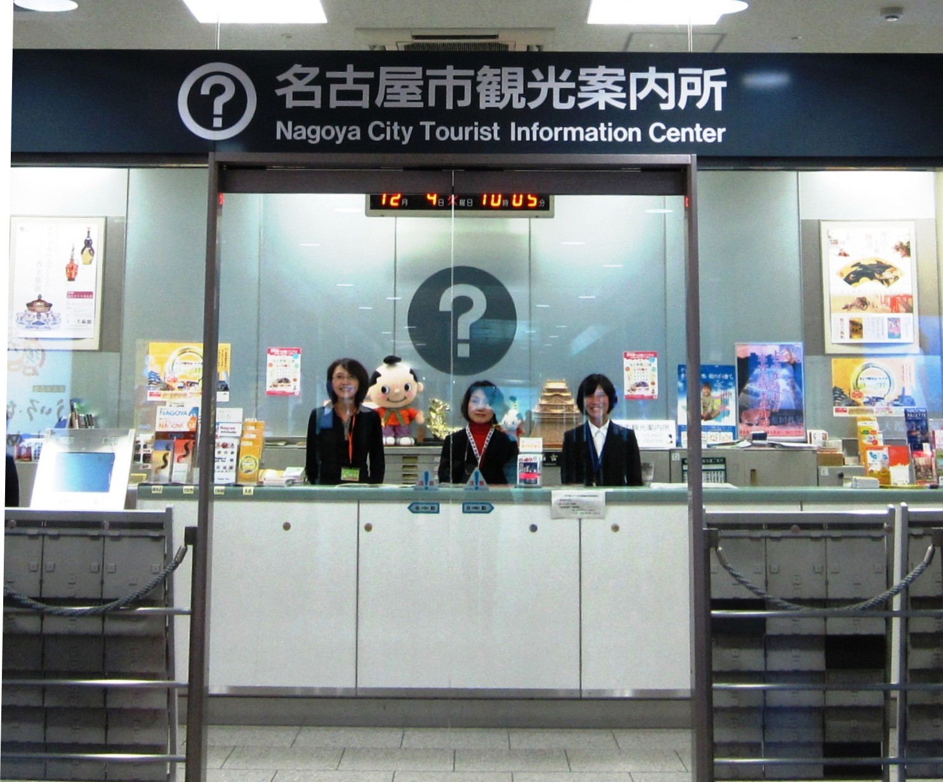

**業務場所**

ウェルカムスタッフ募集要項

**応募方法応募方法ｂ**

**勤務条件**

**雇用期間**

**募集人員**

書類と面接による選考を実施いたします。（面接日時は相談の上、決定いたします）

随時

**採用選考**

**募集期限**

1. 勤務時間　 勤務時間は案内所開所時間内の3.5時間または7時間

名古屋駅観光案内所　　　８:30～19:00（休業日12/29～1/1）

金山観光案内所　　 　　 9:00～19:00（休業日12/29～1/1）

　　　　　 オアシス21iセンター　 10:00～20:00（休業日1/1）

1. 賃金 　　　7時間（1日）… ７，０７０円　3.5時間(半日)… ３，５３５円

　　　　　　 ＊別途通勤手当支給（実費）

③　勤務日数　1月あたり8日程度（土・日・祝日勤務あり）

令和４年４月1日～令和５年3月31日　※但し勤務状況により一年ごとに更新可能性あり。

若干名　（学生を含む）

1. 令和４年４月1日時点で満18歳以上満65歳未満の方
2. 日本語と英語で日常会話ができる方
3. 名古屋の観光振興に関心がある方
4. 案内業務にふさわしい親切で丁寧な応対ができる方

**応募資格**

1. 上記三案内所における観光案内等の窓口案内業務
2. パンフレット配布など観光情報の収集及び提供の業務の補助（PC作業あり）
3. 物品等の販売にかかるレジ対応等

**業務内容**

●名古屋駅観光案内所　　 名古屋市中村区名駅一丁目１－４　ＪＲ名古屋駅内

●金山観光案内所　　　　 名古屋市中区金山一丁目17－18　ループ金山1階

●オアシス２１iセンター　名古屋市東区東桜一丁目11-1　オアシス21地下1階

応募申込書に必要事項を記入の上、下記まで郵送または持参してください。

〒460-0008　名古屋市中区栄二丁目10-１９名古屋商工会議所ビル11階

　　　　（公財）名古屋観光コンベンションビューロー　おもてなしグループ

　　　 　 TEL: 052-202-1677 FAX: 052-231-0922

**ウェルカムスタッフ　　応募申込書**

|  |  |  |  |  |
| --- | --- | --- | --- | --- |
| フリガナ  氏　　名 |  | | | 写真貼付 |
| 生年月日 | 令和４年４月1日現在　年齢　（　　　　歳） | | |
| 住　　所 | （〒　　　－　　　　） | | | |
| ＴＥＬ  きりとり |  | 携帯電話 |  | |
| Ｅ-mail |  | | | |

|  |  |  |
| --- | --- | --- |
| 年 | 月 | 学歴・職歴 |
|  |  |  |
|  |  |  |
|  |  |  |
|  |  |  |

|  |  |
| --- | --- |
| 趣味・特技 | 資格（外国語能力についてなど） |
|  |  |
|  |  |
|  |  |

※ご記入いただいた情報は、当該業務の遂行範囲内でのみ使用するものであり、その他の目的以外には使用しません。